COMUNICADO DE PRENSA

Würth Elektronik eiSos presenta la herramienta de selección Mix and Match
Encuentre las bobinas adecuadas para la transferencia de potencia inalámbrica
Waldenburg (Alemania), 20 de Julio de 2016 – Würth Elektronik eiSos es el proveedor con la mayor gama de productos en todo el mundo de bobinas de carga de energía inalámbrica. La empresa pone ahora a disposición de los desarrolladores una herramienta para facilitar la selección de las bobinas transmisoras y receptoras más adecuadas. Mix and Match, al igual que el calculador de pérdidas AC de inductores de potencia más preciso del mundo, es un recurso incluido en la caja de herramientas gratuitas RED EXPERT. Las especificaciones de productos disponibles a través de Mix and Match están basadas en extensas mediciones del comportamiento eléctrico de cada uno de los módulos en muestras de aplicaciones.
La familia de productos WE-WPCC (Wireless Power Charging Coil) ofrece una gran selección de bobinas para distintos tipos de aplicaciones de transferencia de energía inalámbrica, desde dispositivos electrónicos de consumo hasta tecnología médica pasando por aplicaciones industriales. Algunas combinaciones de bobinas transmisoras y receptoras funcionan perfectamente, otras ofrecen ciertas pérdidas y también se dan aquellas totalmente desaconsejables ya que, por ejemplo, la relación entre tamaños no es la correcta.
«Suele darse una falsa suposición, según la cual todas las bobinas pueden combinarse entre sí arbitrariamente conforme al estándar Qi», explica Cem Som, Strategic Product Development en Würth Elektronik eiSos. «Facilitamos el trabajo al desarrollador, ya que evaluamos todas las bobinas y sus correspondientes combinaciones. Ahora gracias a Mix and Match proporcionamos a nuestros clientes una herramienta práctica que permitirá a los desarrolladores encontrar la bobina adecuada para la aplicación en cuestión. Les ahorramos algunas mediciones, ya que en la herramienta encontrarán, por ejemplo, curvas de medición relativas a la permeabilidad o al comportamiento térmico de las bobinas.»
Valores empíricos
Las minuciosas mediciones de las combinaciones de bobinas de transferencia de energía inalámbrica en las que se basa la nueva herramienta Mix and Match constituyen un servicio con el que Würth Elektronik eiSos ahorra tiempo y dinero a sus clientes. Razón: Los cálculos basados en las especificaciones no pueden predecir todos los aspectos del comportamiento de la bobina y, por tanto, necesitan ser confirmados mediante test. La gama de productos de energía inalámbrica de Würth Elektronik eiSos permite eliminar este paso para sus clientes. La herramienta gratuita online Mix and Match será objeto de ampliación. Así, está previsto que en el cuarto trimestre de 2016 se publiquen datos relativos al circuito de resonancia de las combinaciones de bobinas sometidas a prueba.

Material de imágenes disponible
El siguiente material de imágenes se halla disponible para impresión y descarga en: http://www.htcm.de/kk/wuerth
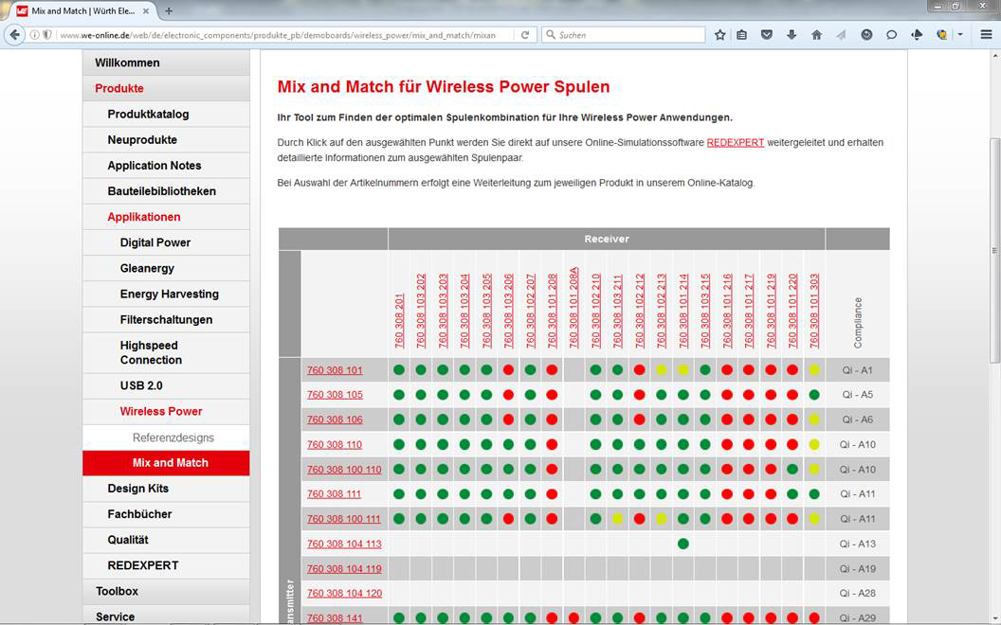Fuente de la imagen: Würth Elektronik eiSos  Gracias a la herramienta Mix and Match, los desarrolladores pueden encontrar las bobinas adecuadas para aplicaciones de energía inalámbrica. | 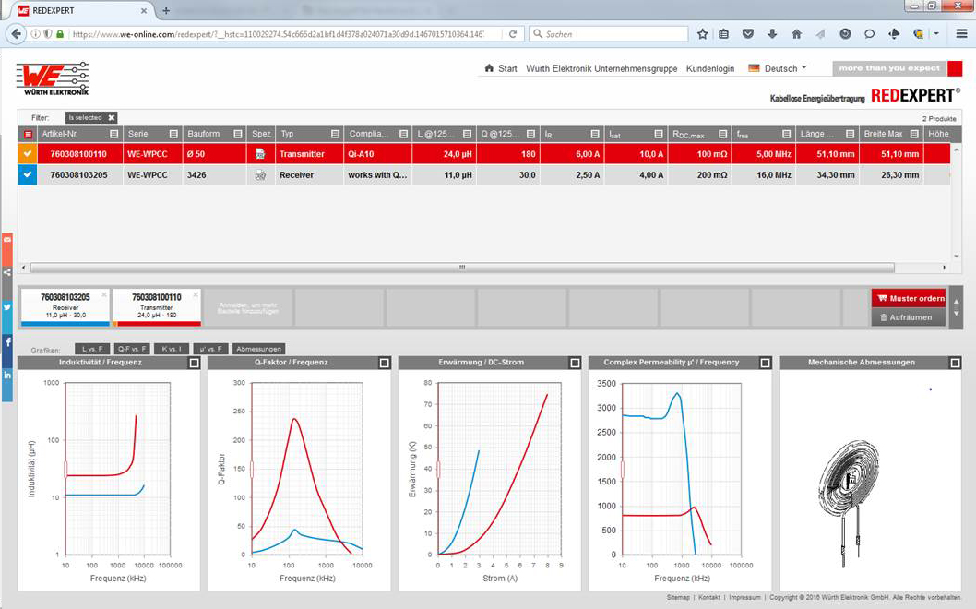  Fuente de la imagen: Würth Elektronik eiSos  Las minuciosas mediciones de las combinaciones de bobinas de transferencia de energía inalámbrica en las que se basa la nueva herramienta Mix and Match constituyen un servicio con el que Würth Elektronik eiSos ahorra tiempo y dinero a sus clientes.

Información sobre Würth Elektronik eiSos GmbH & Co. KG

Würth Elektronik eiSos GmbH & Co. KG es un fabricante de componentes electrónicos y electromecánicos para la industria electrónica. Würth Elektronik eiSos forma parte del Grupo Würth, líder del mercado mundial en tecnología de montaje y sujeción. La empresa tiene una plantilla que supera los 6.100 trabajadores, en el año 2015 tuvo una facturación de casi 475 millones de euros, y desarrolla actividades en 50 países.
Su creciente número de clientes en todo el mundo es abastecido desde emplazamientos de fabricación en Europa, Asia y América. La gama de productos incluye componentes CEM, inductancias, transformadores, componentes de AF, varistores, condensadores, módulos de potencia, LEDs, conectores, elementos de fuentes de alimentación, interruptores, sistemas de conexión y portafusibles.
Würth Elektronik eiSos es uno de los fabricantes europeos más importantes de componentes pasivos.
Würth Elektronik: more than you expect ¡!
Más información en: www.we-online.com

Más información:  Würth Elektronik eiSos GmbH & Co. KG  Sarah Hurst  Max-Eyth-Strasse 1  74638 Waldenburg  Alemania  Tel.: +49 7942 945-5186  Correo electrónico:  sarah.hurst@we-online.de  www.we-online.de | Contacto para la prensa:  HighTech communications GmbH  Brigitte Basilio  Grasserstrasse 1c  80339 Munich  Alemania  Tel.: +49 89 500778-20  Fax: +49 89 500778-77  Correo electrónico: b.basilio@htcm.de  www.htcm.de

